**T120B019: Žmogaus-kompiuterio sąsajos projektavimas**

**Laboratorinis darbas Nr. 1**

**Vartotojų poreikių ir reikalavimų analizė**

Dėstytojai: R. Damaševičius, [robertas.damasevicius@ktu.lt](mailto:robertas.damasevicius@ktu.lt)

M. Vasiljevas, [mindaugas.vasiljevas@ktu.lt](mailto:mindaugas.vasiljevas@ktu.lt)

1. **Vartotojų poreikių ir reikalavimų analizė**
   1. **Darbo aprašymas**

Kuriama informacinė sistema padėsianti žmonėms naudotis viešojo transporto paslaugomis be telefono. Sistema leis peržiūrėti viešojo transporto maršrutų tvarkaraščius išmaniajame laikrodyje.

* 1. **Darbo struktūra**
     1. **Būsimos sistemos naudotojų grupės ir jų poreikiai.**

Sistema galėtų naudotis viešojo transporto maršrutų tvarkaraščio paieškai, duomenų surinkimui apie naudojimąsi sistema. IT aptarnaujantis personalas pagal vartotojų atsiliepimus, surinktus duomenis ir pačių patirtį, naudojantis programa, tobulintų sistemą.

* + 1. **Kiekvienos naudotojų grupės aktualios charakteristikos**

Viešojo transporto maršrutų paieška galėtų naudotis visi žmonės, kurie turi išmaniuosius laikrodžius. Pirmą kartą naudojantis sistema tokiems vartotojams bus pateikiama informacija kaip naudotis sistema.

Sistemą prižiūrintys IT specialistai galės įvykdyti tam tikras operacijas vieno mygtuko paspaudimu. Tai paspartins sistemos funkcijų testavimą.

* + 1. **Sąsajos veiklų ir jų konteksto aprašymai**

Informacine sistema galima naudotis išmaniajame laikrodyje visur ir visada.

* + 1. **Tipiniai naudojimosi scenarijai**

Sistemos naudotojas pirmiausia turės pasirinkti transporto priemonę, tada pasirinkti maršruto numerį. Atlikus šiuos veiksmus vartotojas matys visas sustojimo stoteles. Pasirinkus vieną iš jų bus pateikiamas sąrašas laikų, kuomet transportas išvyksta iš pasirinktos stotelės. Pasirinkus vieną iš laikų, vėl bus pateikiamas stotelių sąrašas, tik jau su atitinkamais laikaisi.

* + 1. **Naudotojų tikslai**
       1. Peržiūrėti galimus maršrutus
       2. Pasitikrinti išvykimų laikus
       3. Sužinoti numatomus atvykimo laikus
    2. **Užduočių analizė**

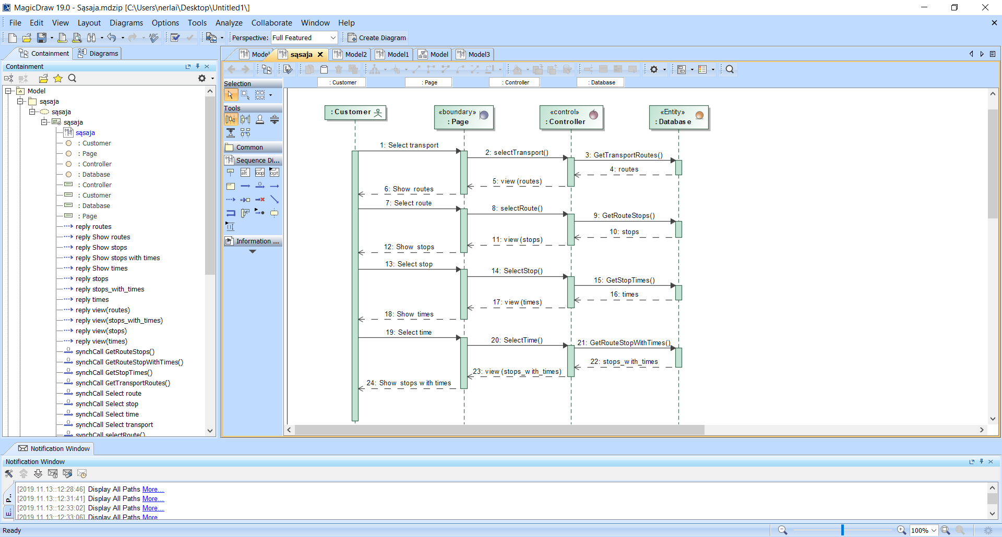

* + 1. **Sąsajų dizaino idėjos**

Šios programėlės idėja kilo naudojantis esama programėle „Trafi“ su viešojo transporto tvarkaraščiais:

|  |  |
| --- | --- |
| pav. Transporto priemonės pasirinkimas | |
| pav. Maršruto pasirinkimas | pav. Stotelės pasirinkimas |
| pav. Laiko pasirinkimas | pav. Pasirinkto maršruto stotelės su laikais |

* + 1. **Sistemos sąsajų maketai**

|  |  |
| --- | --- |
| pav. Pagrindinis sistemos langas | |
| pav. Maršruto pasirinkimas | pav. Stotelės pasirinkimas |
| pav. Laiko pasirinkimas | pav. Pasirinkto maršruto stotelės su laikais |

Analogiškai atrodytų ir kitų transporto priemonių maršruto, stotelės ir laiko pasirinkimo bei nurodyto maršruto stotelių su laikais langas. Skirtųsi tik spalvos ir duomenys.

1. **Vartotojo sąsajos projektavimas ir realizavimas**
   1. **Vartotojo sąsajos projektavimo technologijos analizė**

pav. Samsung Galaxy Watch išmanusis laikrodis

* + 1. Pasirinkta programėlę kurti išmaniajam laikrodžiui Samsung Galaxy Watch, nes
       1. šiuo metu sparčiai didėja išmanių laikrodžių populiarumas
       2. šis laikrodi yra technologiškai pažangus, kad galima būtų kurti viešojo transporto maršrutų programėlę
       3. ekranas yra pakankamai didelis ir patogus
    2. Kitos galimos technologijos:
       1. akių sekimo prietaisai (Fiksuoja žmogaus akies obuolio judesius, lėliukės poziciją ir žvilgsnio užlaikymo trukmę. Dažniausiai naudojama rinkodaros ir reklamos srityse.)
       2. virtualios realybės prietaisai (Dažniausiai naudojama žaidimams)
       3. rankų judesių jutikliai
  1. **Vartotojo sąsajos projektavimo įrankių analizė.** Pagrindžiama, kodėl buvo pasirinktas konkretus vartotojo sąsajos projektavimo įrankis. Pateikiama galimų įrankių lyginamoji analizė ir aprašomas pasirinktas įrankis.
     1. Vartotojo sąsajos projektavimui pasirinktas Visual Studio įrankis su Visual Studio Tools for Tizen plėtiniu. Šis įrankis pasirinktas dėl patogios ir pažystamos vartotojo sąsajos ir galimybės programuoti C# programavimo kalba. Visual Studio Tools for Tizen plėtinys reikalingas tam, kad programą galima būtų paleisti Išmaniajame laikrodyje Samsung Galaxy Watch. Taip pat naudota vartotojo sąsajų ir vektorinės grafikos aprašymo kalba XAML.
     2. Tizen Studio yra įrankis skirtas programų kūrimui išmaniesiems laikrodžiams, telefonams ir televizoriams. Norint kurti programinę įrangą Samsung Galaxy Watch reikalingas Tizen programinės įrangos kūrimo rinkinys (SDK). Tizen Studio jį turi, o tai leidžia prisijungti prie laikrodžio. Tizen Studio įrankio pagalba galima kurti, derinti (debug), profiliuoti (profile) ir emuliuoti programas.
  2. **Sukurtos vartotojo sąsajos aprašymas**
     1. Pagrindiniame programėlės lange (pav. 12) pateikiamas transporto priemonės pasirinkimas (keturi mygtukai). Kiekvienas mygtukas nuspalvintas identifikacine spalva, kuri matoma tolesniuose languose. Visi mygtukai yra vienodai svarbūs, todėl užima apytiksliai vienodą ekrano dalį. Realizuotas pagrindinis langas nuo pradinio maketo skiriasi:
        1. Paveikslėlis ir mygtukas fone neturi identifikacinės spalvos apskritimo
        2. Maršrutinio autobuso spalva iš geltonos pakeista į tamsiai auksinę spalvą (goldenrod)
     2. Maršrutų lange (pav. 13, pav. 14, pav. 15, pav. 16) pateikiama informacija apie galimus maršrutus. Nurodomas maršruto numeris, savaitės dienos, kuriomis transporto priemonė važiuoja šiuo maršrutu, pradinė ir galutinė stotelės ir ar transporto priemonė pritaikyta neįgaliesiems. Realizuoti maršrutų langai nuo pradinio maketo skiriasi:
        1. Informacijos apie maršrutą išdėstymu
        2. Pradinė ir galutinės stotelių tekstas nepateikiamas visas, kaip buvo makete, o rodoma tik dalis (kiek telpa ekrane) su galimybe peržiūrėti tolesnį tekstą
     3. Stotelių sąrašo lange (pav. 17, pav. 18, pav. 19, pav. 20) pateikiamas visų maršruto stotelių sąrašas. Antraštėje nurodoma pradinė ir galutinė stotelės. Realizuoti stotelių sąrašų langai nuo pradinio maketo nesiskiria.
     4. Laikų sąrašo lange (pav. 21, pav. 22, pav. 23, pav. 24, pav. 25, pav. 26, pav. 27, pav. 28) pateikiamas sąrašas laikų, kada nurodyta transporto priemonė atvyksta į pasirinktą stotelę. Realizuoti laikų sąrašų langai nuo pradinio maketo skiriasi:
        1. Pridėtas mygtukas pasirinkimui tarp darbo dienų ir savaitgalio
        2. Antraštėje nurodoma, kada galioja rodomas grafikas (darbo dienomis ar savaitgaliais)
     5. Stotelių sąrašo su laikais lange (pav. 29, pav. 30, pav. 31, pav. 32) vėl pateikiamas tas pats stotelių sąrašas kaip stotelių sąrašo lange (pav. 17, pav. 18, pav. 19, pav. 20) tik su atitinkamais laikais. Realizuoti stotelių sąrašų su laikais langai nuo pradinio maketo nesiskiria.

|  |  |  |  |
| --- | --- | --- | --- |
| pav. Pagrindinis langas | | | |
| pav. Autobusų maršrutai | *pav. 14 Troleibusų maršrutai* | *pav. 15 Maršrutinių taksi maršrutai* | *pav. 16 Tarpmiestinių autobusų maršrutai* |
| *pav. 17 Pasirinkto autobuso maršruto stotelių sąrašas* | *pav. 18 Pasirinkto troleibuso maršruto stotelių sąrašas* | *pav. 19 Pasirinkto maršrutinio taksi maršruto stotelių sąrašas* | *pav. 20 Pasirinkto tarpmiestinio autobuso maršruto stotelių sąrašas* |
| *pav. 21 Pasirinktos stotelės autobuso atvykimo laikų sąrašas (darbo dienomis)* | *pav. 22 Pasirinktos stotelės troleibuso atvykimo laikų sąrašas (darbo dienomis)* | *pav. 23 Pasirinktos stotelės maršrutinio taksi atvykimo laikų sąrašas (darbo dienomis)* | *pav. 24 Pasirinktos stotelės tarpmiestinio autobuso atvykimo laikų sąrašas (darbo dienomis)* |
| *pav. 25 Pasirinktos stotelės autobuso atvykimo laikų sąrašas (savaitgaliais)* | *pav. 26 Pasirinktos stotelės troleibuso atvykimo laikų sąrašas (savaitgaliais)* | *pav. 27 Pasirinktos stotelės maršrutinio taksi atvykimo laikų sąrašas (savaitgaliais)* | *pav. 28 Pasirinktos stotelės tarpmiestinio autobuso atvykimo laikų sąrašas (savaitgaliais)* |
| *pav. 29 Pasirinkto autobuso maršruto stotelių sąrašas su laikais* | *pav. 30 Pasirinkto troleibuso maršruto stotelių sąrašas su laikais* | *pav. 31 Pasirinkto maršrutinio taksi maršruto stotelių sąrašas su laikais* | *pav. 32 Pasirinkto tarpmiestinio autobuso maršruto stotelių sąrašas su laikais* |

* 1. **Vartotojo vadovas**

Pirmiausia reikėtų pasirinkti transporto priemonę, tada nurodyti maršrutą (nepamiršti pasitikrinti kuriomis savaitės dienomis transporto priemonė važiuoja ir ar pritaikyta neįgaliesiems, jei aktualu). Iš stotelių sąrašo pasirinkti norimą stotelę ir atsidariusiame laikų sąrašo lange pasirinkti laiką, kada transporto priemonė būtų nurodytoje stotelėje. Galiausiai bus matomas stotelių sąrašas su atitinkamais laikais.

1. **Išvados**
   1. Bus sukurta informacinė sistema leisianti peržiūrėti viešojo transporto tvarkaraščius išmaniajame laikrodyje
   2. Duomenų kaupimas ir perdavimas gali kelti problemų, todėl sistemos duomenis gali tekti saugoti su išmaniuoju laikrodžiu susietame telefone
   3. Naudojimuisi sistema įtakos neturėtų daryti jokie išoriniai veiksniai
   4. Samsung Galaxy Watch populiarus, pažangus, pakankamai didelis ir patogus išmanusis laikrodis
   5. Visual Studio patogus ir pažįstamas įrankis leidžiantis kurti programinę įrangą Samsung Galaxy Watch išmaniajam laikrodžiui
   6. Sukurta vartotojo sąsaja nežymiai skiriasi nuo pradinio maketo